校园办公系统操作手册

1. 应用说明

应用包含公文管理、通知管理、工作计划管理、档案管理四大模块，辅助学校日常的管理办公工作。

1. 应用使用角色及权限说明

管理员权限和授权权限：应用权限，通过权限管理页面授权的教师，可以与管理员有相同的应用使用和查看权限。

三、系统使用手册

1.公文管理

模块简介：主要是实现公文发起、审批、回执、公文的提醒。

1.1公文发起

公文的创建支持文本、图片、文本文件的组合，公文提醒方式，支持‘系统消息，提醒’和‘短信提醒’两种方式，短信提醒前提学校支持开通短信业务。

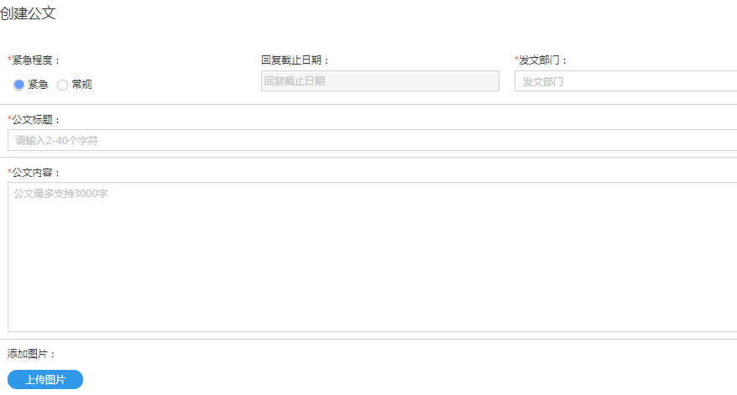

公文紧急程度：常规、紧急。默认选择常规。

回复截止日期：选择日期和时间必须要大于当前日期和时间。发文部门：必填 ，手动输入2-20个字符

公文标题：请输入2-40个字符。

公文内容：请输入2-3000个字符。

添加图片：支持最多上传9张，上传后缩略图显示，上传图片可以删除，单张图片小于300M.

添加附件：非必填，支持最多上传5个附件，支持文本附件格式包含，（word、ppt、excel、pdf、图片上传、jpg，gif、png）,单个格式支持上传最大300M.

消息提醒：支持显示系统消息提醒和短信提醒，其中短信提醒，只有开通校园oa系统短信包服务，才能看到和使用该短信功能。

审批流程：公文审批流程设置，可以选择三种方式，无需审批、自由审批流程、固定流程审批（审批流程控制）。

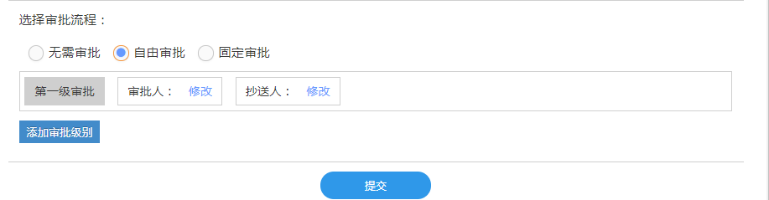

无需审批：默认勾选，不需要走流程，用户创建公文，点击‘提交’公文直接发送给公文接收人。

自由流程审批：自主选择需要审批人。选择添加1个或者多个审批人，自由流程审批，每一个级别选择一个审批人，依次进行排序。上一级审批完成，进入下一级审批流程，知道整个流程走完。

固定流程审批，选择对应用户在这个业务中对应的固定流程，按照已经设定的流程走完审批。

1.2 我的收文

显示发给当前用户所有的公文列表

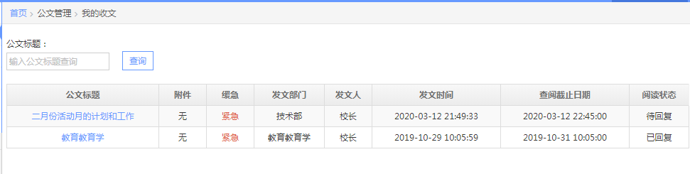

收到公文内容，公文标题、是否有附件、缓急成都、发文部门、发文人、发文时间、公文回复截止时间、阅读状态。通过点击“标题”进入公文详情页面。

查看已经成功发送的公文内容。主要包含四部分：公文基本信息、公文正文、公文回复（回执显示）、我的回复

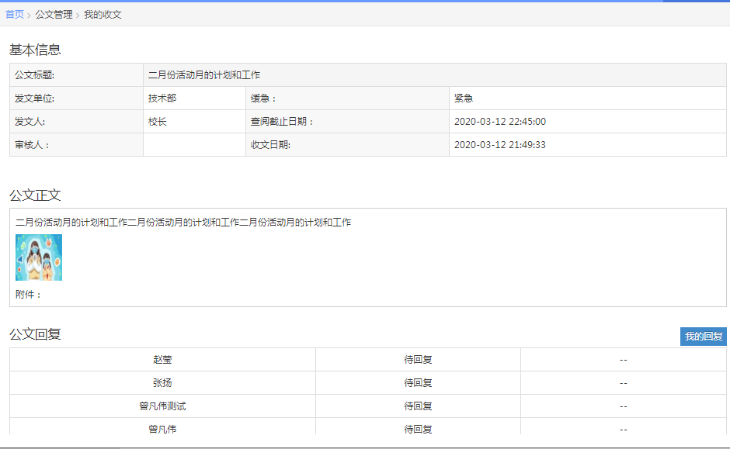

公文回复：如果当前用户未回复公文，则显示【我要回复】，点击我要回复，弹出回复页面，进行内容回复。

1.3我的发文

显示的当前用户所有发文内容列表，及公文的状态。

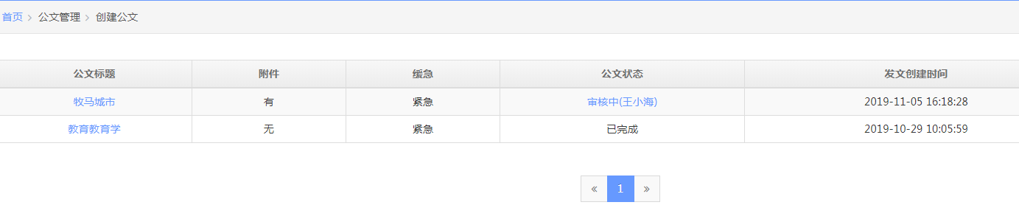

公文的编辑：已发送成功或正在走审核流程的公文，都不能进行编辑。当公文被审核人被“拒绝”驳回后，公文可以被再次编辑，编辑后的公文需要重新走审核流程。

公文状态：鼠标移动进入公文状态，可以查看对应公文的审核意见和审核时间列出，方便当前用户查看。

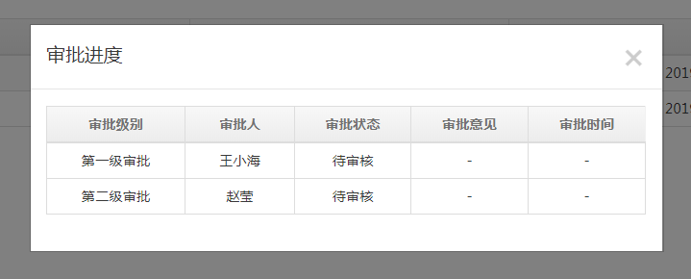

1.4 待我审批

显示当前用户需要审核的公文列表，及详情查看。

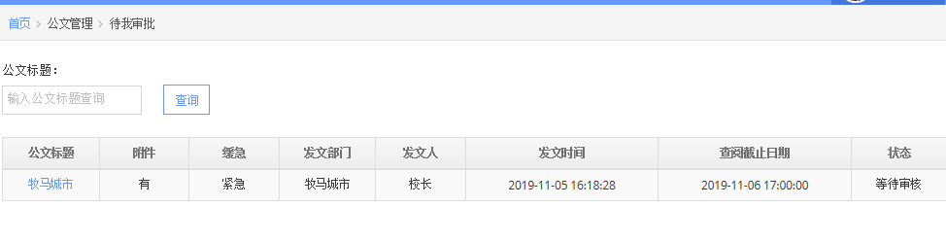

列表字段显示：标题、附件、缓急程度，发送部门、发文人、公文发送时间、公文截止时间、公文状态。点击公文标题进入公文审批页面。

1.5 我已审批

显示我已经过的公文列表及审核状态。

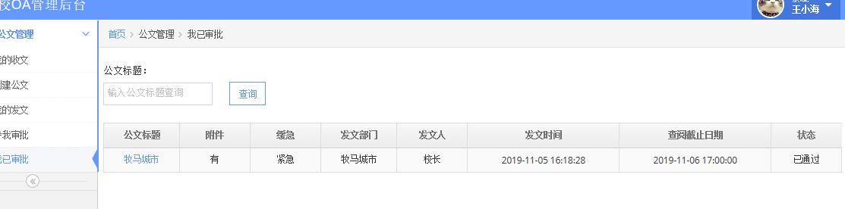

公文的字段内容：公文标题、附件、缓急、发文人、发送部门、公文发送时间、状态。

点击查看公文详情，最上方当前审批中者的审批意见。

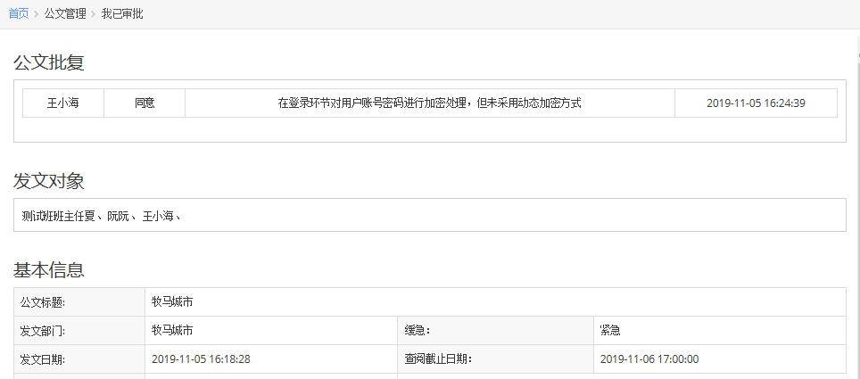

1.6 手机端公文查看审批

系统内消息提醒，使用“通知”进行推送

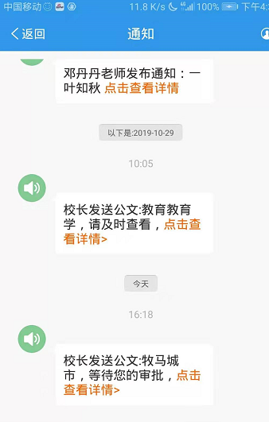

拥有审批的教师，通过消息提醒进入查看，公文的详情内容

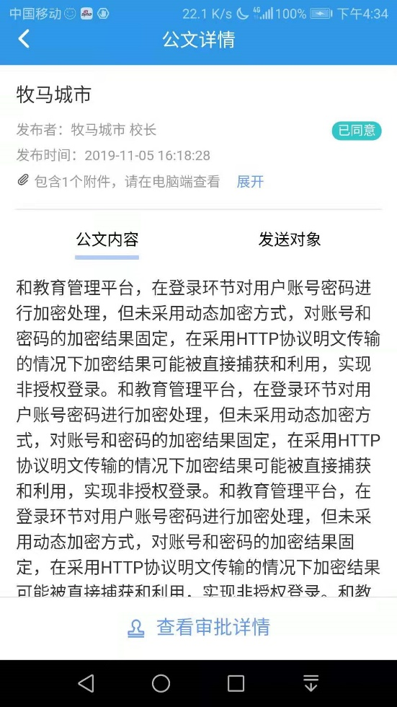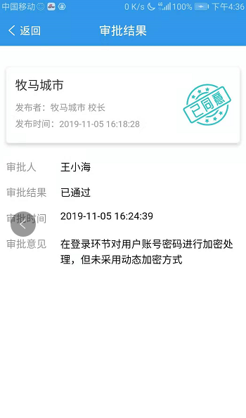

2.通知管理

模块简介：支持学校管理员或者授权教师管理发布学校通知信息，学校教师接收查看通知内容。区别于公文，通知属于办公系统短消息。

发布权限：学校管理员、被授权使用发送权限教师。

查看权限：收到通知教师用户。

2.1通知发布

支持学校管理员或者授权教师管理发布学校通知信息，支持自由选择发送范围及发送签名。

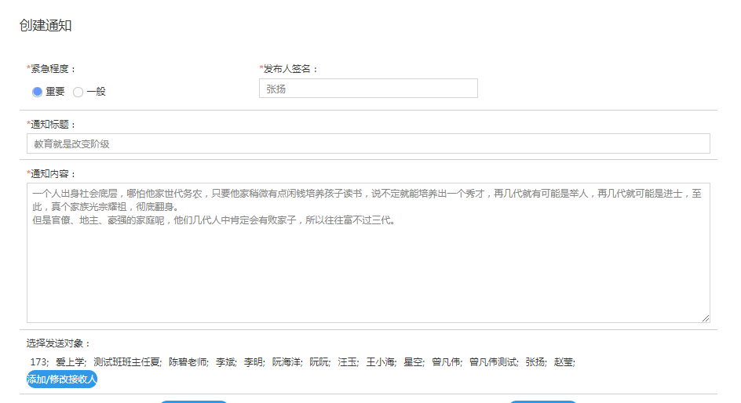

通知标题：支持最多40个字符。

通知内容：必填，支持最多500个字符。

选择发送对象： 选择范围是所有教师

发布人签名：默认显示当前登录用户姓名，可以进行修改填写

提交方式：暂存草稿、发送通知，如果是暂存草稿，则所编辑的通知信息将会在【我发布的通知】的列表中，再次进行编辑时，将保存内容及所选择的对象。

2.2通知列表

支持收到通知教师，通过通知列表，查看通知发布内容，紧急程度，发布人，显示通知详情基本信息和详情信息。

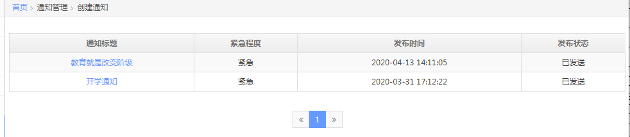

2.3我发布的通知

显示当前登录用户发送的通知记录，包含了“已发送”&“草稿”状态内容，被设置草稿的内容可以重新进行编辑发布。

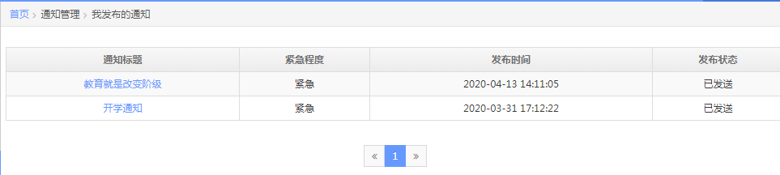

2.4 通知详情

通过发布通知列表和接收通知列表，点击进入查看公文详情。

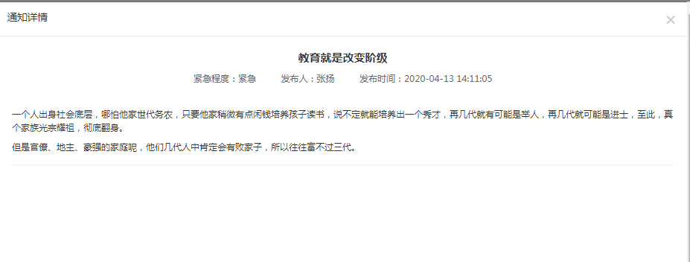

显示内容：通知标题、紧急程度、 发布人、发布时间、通知的详细内容。

3、工作计划管理

工作计划是部门或者个人提交按照要求提交月计划/周计划，学校管理员和部门负责人可以对工作计划进行查看。

创建权限：学校管理员、学校教师

查看范围：学校管理员查看全校所有部门、部门负责人和本部门教师只能筛选查看自己部门工作计划。

3.1 工作计划创建

发布工作计划，可以选择发布工作计划类型周计划/月计划，可以填写计划名称和添加计划附件内容，选择提交部门。

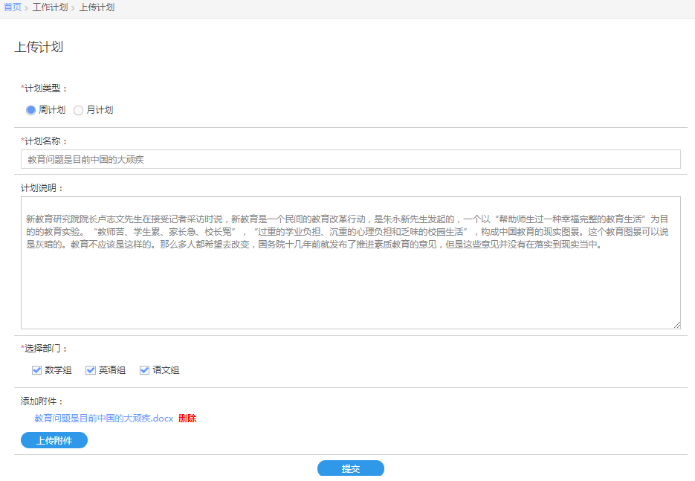

计划类型（周计划/月计划）：默认选择 周计划

计划名称：支持最多显示40个字符

备注说明：非必填，支持最多显示500个字符

添加附件：支持word、excel、pdf，ppt等常见的文本格式。附件数量限制 1个；大小控制300M内；已添加附件支持删除。

选择提交部门：部门选择是，当前登录用户所在的部门，原则上只能上传到自己所在部门的工作计划。如果用户存在多个部门，至少选择一个部门，支持选择多个部门，同时提交工作计划。

3.2 工作计划列表

根据当前用户身份不同查看工作计划范围不同，学校管理员查看全校工作计划，部门负责人查看自己负责部门工作计划，普通教师查看本部门的工作计划。

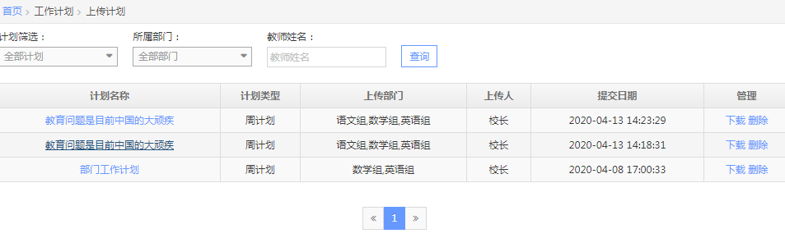

3.3 计划检索和导出

可以根据计划类型、部门进行查询和提交人进行检索工作计划；支持筛选工作计划的下载和预览。

3.4工作计划详情

工作计划详情支持上传计划的资料文档的预览和下载。

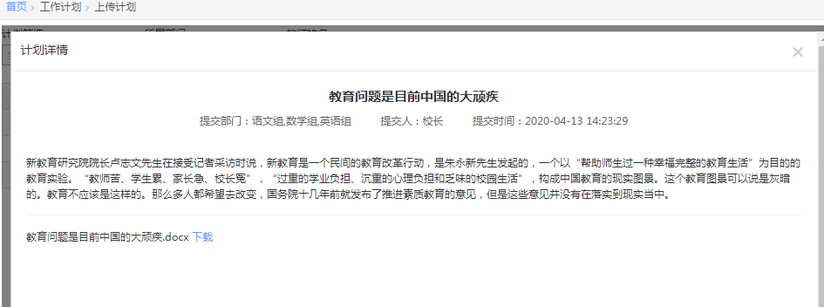

4、档案管理

档案管理是用于学校对于学校重要音像和文本资料的管理。

4.1 档案创建管理

支持创建档案内容，电子档案管理包含档案按类型、档案级别、档案标题、资料说明、添加附件、资料所属部门。

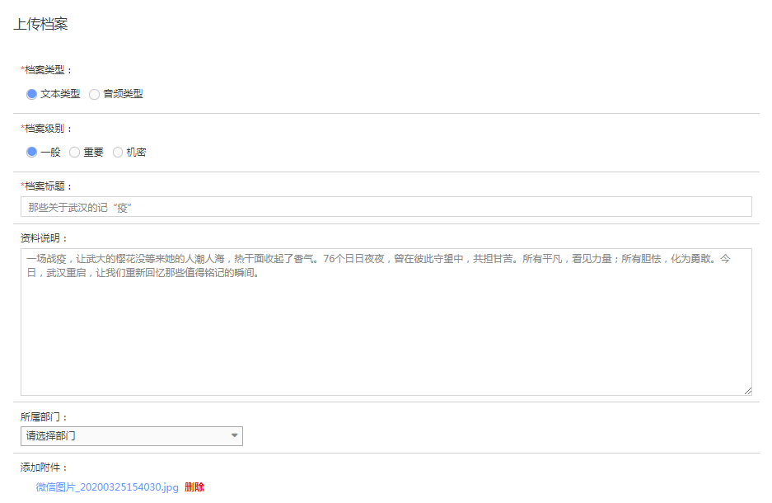

档案类型：文本资料 /音像资料，默认 文本资料。

档案级别：一般/重要/机密，默认 一般

档案标题：支持最多40个字符。

资料说明：支持最多显示500个字符。

上传附件：支持mp4,mp3,pdf,ppt,pptx,doc,docx,xls,xlsx格式上传，文件最大不超过300M，最多支持上传5个文件。

4.2档案管理列表

有学校管理员及被授权教师共同维护的学校重要资料管理。

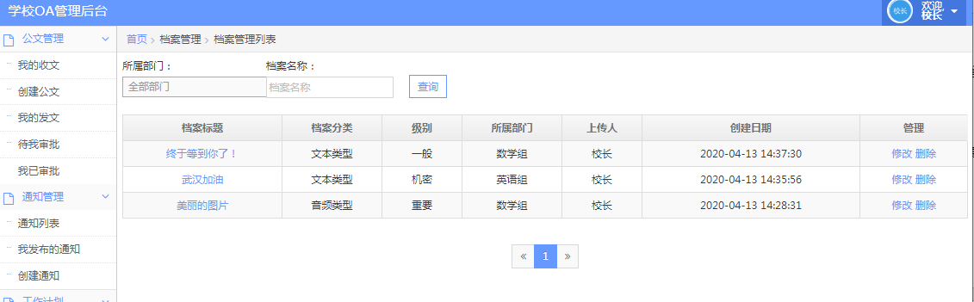

4.3档案详情页面

显示档案详情描述及资料内容，在详情页可以下载资料内容。

